СОБРАНИЕ ПРЕДСТАВИТЕЛЕЙ
СЕЛЬСКОГО ПОСЕЛЕНИЯ
БОЛЬШАЯ ДЕРГУНОВКА
МУНИЦИПАЛЬНОГО РАЙОНА
БОЛЬШЕГЛУШИЦКИЙ
САМАРСКОЙ ОБЛАСТИ
третьего созыва

РЕШЕНИЕ № 254
от 10 сентября 2020 г.

О внесении изменения в Порядок проведения конкурса по отбору кандидатур на должность главы сельского поселения Большая Дергуновка муниципального района Большеглушицкий Самарской области, утвержденный Решением Собрания представителей сельского поселения Большая Дергуновка муниципального района Большеглушицкий Самарской области от 04 августа 2015 года № 183

В соответствии с Федеральным законом от 06.10.2003 № 131-ФЗ «Об общих принципах организации местного самоуправления в Российской Федерации», Указом Президента РФ от 23.06.2014 № 460 «Об утверждении формы справки о доходах, расходах, об имуществе и обязательствах имущественного характера и внесении изменений в некоторые акты Президента Российской Федерации», Уставом сельского поселения Большая Дергуновка муниципального района Большеглушицкий Самарской области Собрание представителей сельского поселения Большая Дергуновка муниципального района Большеглушицкий Самарской области
РЕШИЛО:
- Внести в Порядок проведения конкурса по отбору кандидатур на должность главы сельского поселения Большая Дергуновка муниципального района Большеглушицкий Самарской области, утвержденный Решением Собрания представителей сельского поселения Большая Дергуновка муниципального района Большеглушицкий Самарской области от 04 августа 2015 г. № 183 (Степные известия, 2015, 15 августа, № 57 (10403)),следующее изменение:
1) подпункт «и» пункта 5.2. изложить в следующей редакции:
«и) сведения о доходах за год, предшествующий году участия в конкурсе, об имуществе и обязательствах имущественного характера по утвержденной Президентом Российской Федерации форме справки о доходах, расходах, об имуществе и обязательствах имущественного характера.».
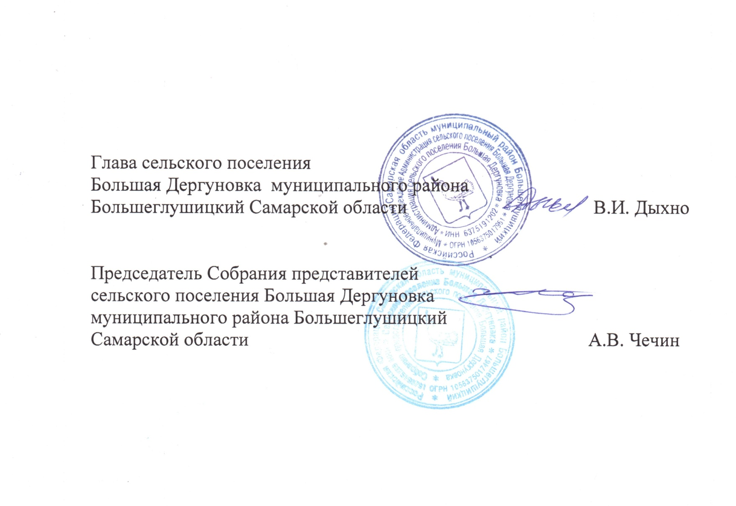
2. Направить настоящее Решение главе сельского поселения Большая Дергуновка муниципального района Большеглушицкий Самарской области для подписания и официального опубликования.
3. Настоящее Решение вступает в силу после его официального опубликования.

